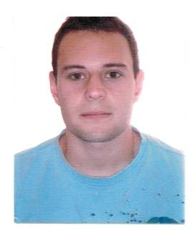CURRICULUM VITAE

**Jonathas Farias Würdig**

**Informações Pessoais:**

Barra do Ribeiro

Endereço: Rua Carlos rosa n 360

Contatos**:** (51) 95316166

**Carteira de Habilitação: Categoria D**

**Escolaridade:**

**Técnico em Logística** - Conclusão: Dezembro de 2010

Unidade de Ensino Martinho Lutero –ULBRA – Guaíba

**Técnico em eletrônica** cursando 2 semestre

Unidade de ensino colégio Estadual Augusto Meyer

Ensino Médio Concluído

Colégio Estadual Dr. Carlos Pinto de Albuquerque

**Cursos Extras Curriculares:**

Curso: **Operador de empilhadeira**

Local: Senai Canoas/RS

Carga Horária: 20 h

Curso: **Informática Avançada**

Local: Sistem´s Instituto de Capacitação Profissional

Carga Horária: 44h

Curso: **MOOP**

Local: Sest senat

Carga Horária: 50 h

Curso: **Operador de retro Escavadeira**

Local: Senar

Carga Horária: 32 h

**Experiências Profissionais:**

**Empresa: Thyssen krupp elevadores**

Cargo: oficial de Manutenção Eletro Eletronico

Período: 21.06.2014 ate atualmente

Funções: Concertos de elevadores, reparo de painéis, manutenção de maquinas, atendimento ao cliente, vendas de peças, orçamentos.

**Empresa: Ctil Logística**

Cargo: operador logístico

Período: 2 anos (estagio)

Funções: emissão de notas fiscais compra de matérias, organização de matérias, roteirização de entregas, atividades logísticas.

**Empresa: Moving Elevadores**

Cargo: Montador Eletro Mecânico

Período 1 ano

Funções: montagens de cabines e regulagem, separação de materiais, expedição de obras, pinturas de estruturas, Parte elétrica e subtetos, soldador de plataformas e solda em geral, Coleta de peças em porto Alegres.

**Empresa: Psg prestadora de serviço gaúcha**

Cargo: Mecânico e motorista

Período 6 meses (efetivo)

Funções: Manutenções de caminhões, máquinas e equipamentos Florestais, viagens com caminhões para entregas de matérias inflamais.